PROVJERIMO:
- Pogledaj slike i napiši koje godišnje doba prikazuje koja slika:
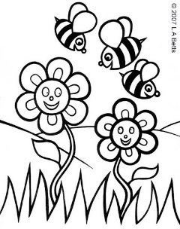 | 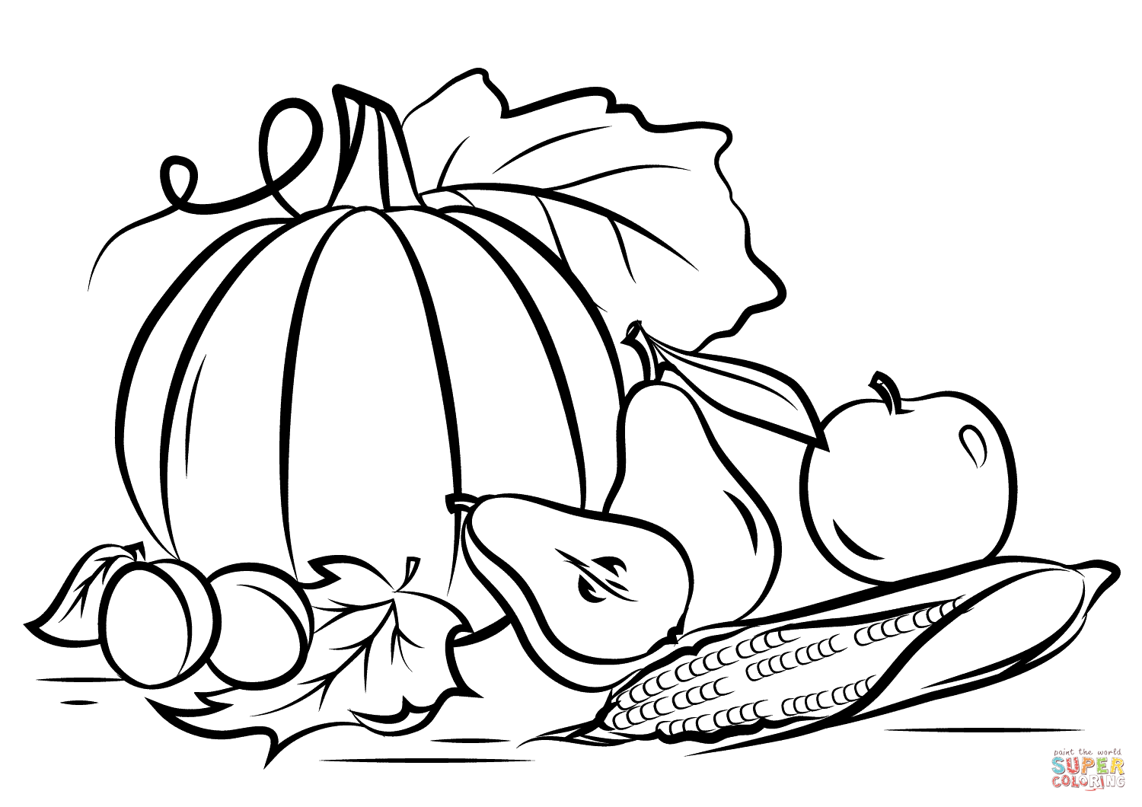 | 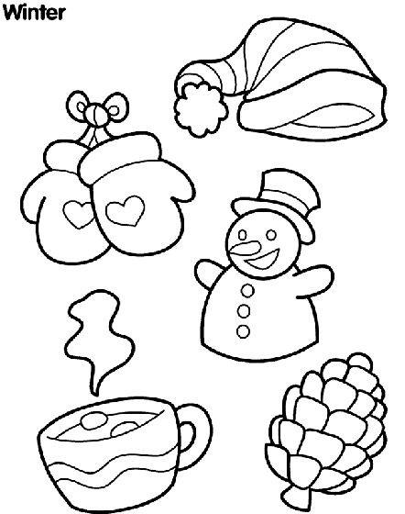 | 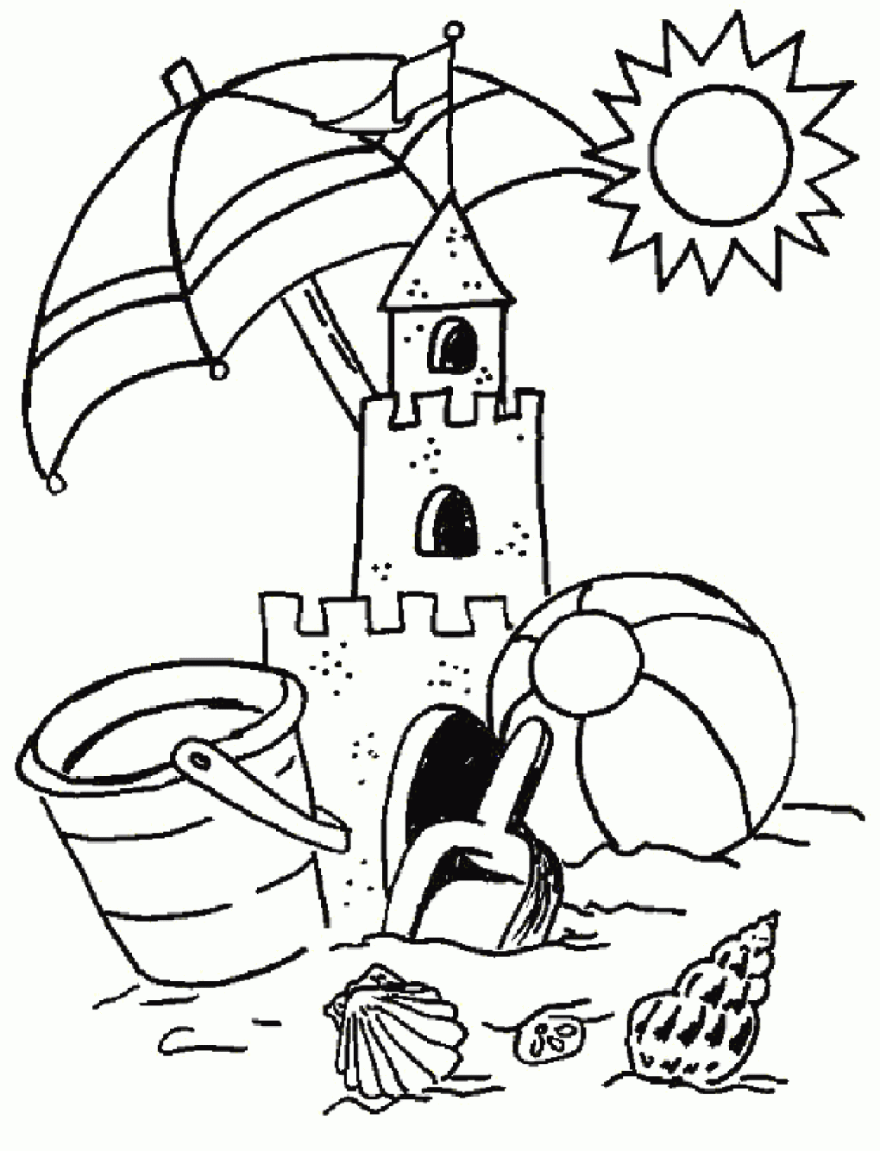

- Proljeće je godišnje doba koje dolazi nakon JESENI ZIME LJETA
- Kako jednim imenom zovemo cvijeće koje najavljuje proljeće?
- Imenuj cvijeće sa slike:

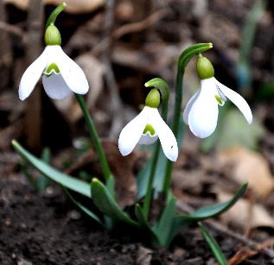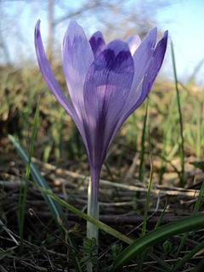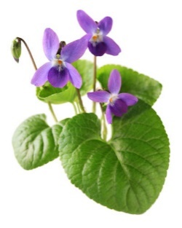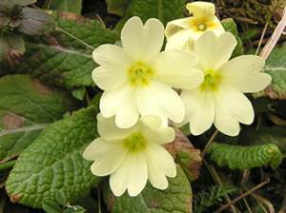

- U proljeće vrijeme postaje toplije. DA NE
- Prvi dan proljeća bio je
- Imenuj dvije ptice selice.
- U koje su godišnje doba ptice selice otišle na jug?

